Внешний вид приложения:

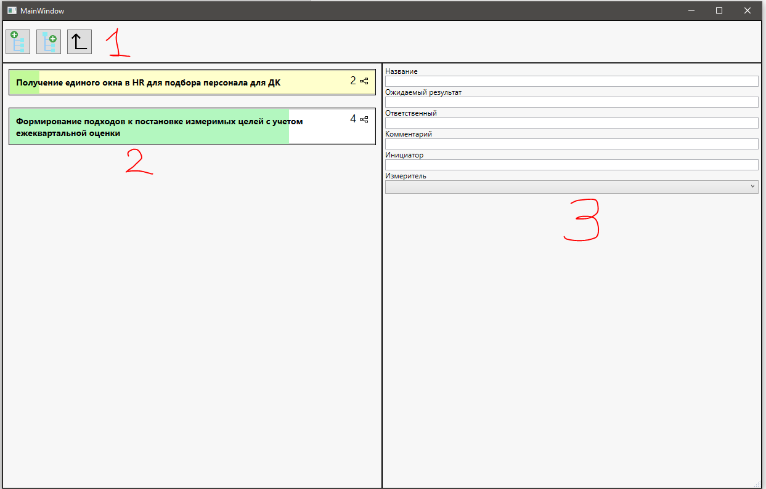

1. Кнопки работы с представлением. Слева направо:
   1. Добавить задачу в текущее представление.
   2. Добавить задачу в выделенную задачу.
   3. Вернуться к родительскому элементу  
      На данных кнопках реализованы всплывающие подсказки.  
      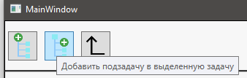
2. Окно задач. Здесь отображаются текущие задачи. Для просмотра подзадач какой-либо задачи можно дважды кликнуть по ней. (работает только если у задачи есть подзадачи)
   1. Каждый элемент представляет собой отдельную задачу.
   2. Закраска представляет собой прогресс задачи (на сколько задача выполнена)
   3. В заголовке задачи отображается его наименование
   4. В правой части каждой задачи отображена цифра – количество подзадач из которой состоит данная задача.  
      При наведении на данную цифру всплывает подсказка:  
      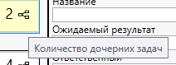
   5. Нажав на какую-либо задачу правой кнопкой мыши будет вызвано контекстное меню, которое позволяет совершать с задачами определенные действия:  
      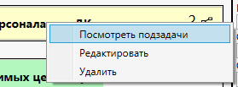
3. В этой части экрана отображается подробная информация по выделенной задаче.